Chương 3: Tổng quan cơ sở dữ liệu
3.1 Nguồn gốc và đặc điểm bộ dữ liệu
Nghiên cứu này tiến hành khai phá trên bộ dữ liệu Pima Indians Diabetes, được cung cấp nguyên bản bởi Viện Quốc gia về Bệnh Đái tháo đường, Tiêu hóa và Bệnh thận (NIDDK) thuộc Hoa Kỳ. Tập dữ liệu tập hợp 768 hồ sơ bệnh án, với điều kiện sàng lọc nghiêm ngặt: toàn bộ đối tượng đều là nữ giới, từ 21 tuổi trở lên và mang gốc gác của cộng đồng người Pima bản địa. Quần thể này được y giới đặc biệt quan tâm bởi khuynh hướng di truyền và thói quen sinh hoạt khiến họ có tỷ lệ mắc đái tháo đường tuýp 2 thuộc hàng cao nhất thế giới. Cấu trúc của dataset bao gồm 8 đặc trưng dự báo (biến độc lập) và 1 nhãn kết quả (biến phụ thuộc), tạo thành cơ sở lý tưởng cho các bài toán phân loại y tế.

3.2 Cấu trúc các thuộc tính của dữ liệu
Mỗi bản ghi trong dataset được biểu diễn qua các thông tin sinh lý và lâm sàng sau:
- Pregnancies (số lần có thai):
Thể hiện tổng số thai kỳ mà người phụ nữ đã trải qua. Đây là dữ kiện quan trọng nhằm đánh giá rủi ro liên quan đến đái tháo đường thai kỳ.
Kiểu dữ liệu: Biến rời rạc (Discrete), 0 -> 17.

- Glucose (nồng đồ glucose):
Nồng độ đường trong huyết tương (tính bằng mg/dL) được đo sau 2 giờ thực hiện nghiệm pháp dung nạp. Đây là biến số mang trọng số cao nhất trong việc chẩn đoán bệnh.

phân loại lâm sàng (Theo chuẩn ADA):
  - Bình thường: Dưới 140 mg/dL.
  - Tiền đái tháo đường: Từ 140 đến 199 mg/dL.
  - Đái tháo đường: Từ 200 mg/dL trở lên.

Kiểu dữ liệu: Biến liên tục (Continuous): 0 -> 199.
- BloodPressure (Huyết áp):
Chỉ số huyết áp tâm trương (mmHg). Huyết áp và tiểu đường thường là hai bệnh lý song hành trong hội chứng rối loạn chuyển hóa.
Kiểu dữ liệu: Biến liên tục (Continuous): 0 -> 122.

- SkinThickness (Độ dày của da):
Bề dày của nếp gấp da vùng cơ tam đầu (mm). Thông số này thường được dùng như một phương pháp gián tiếp để ước tính lượng mỡ thừa của cơ thể.
Kiểu dữ liệu: Biến liên tục (Continuous): 0 -> 99.

- Insulin (Nồng độ insulin):
Lượng insulin trong huyết thanh được ghi nhận sau 2 giờ (muU/ml), phản ánh khả năng tiết insulin cũng như tình trạng kháng insulin của bệnh nhân.
Kiểu dữ liệu: Biến liên tục (Continuous): 0 -> 846.

- BMI (chỉ số khối cơ thể):
BMI = $\frac{Cân nặng (kg)}{{Chiều cao(m)}^{2}}$
Được đo bằng đơn vị kg/m². Với bệnh tiểu đường tuýp 2, tình trạng thừa cân/béo phì được xem là một trong những tác nhân nguy cơ hàng đầu
Phân loại lâm sàng (Theo chuẩn WHO):
  - Thiếu cân: Dưới 18.5
  - Bình thường: 18.5 đến 24.9
  - Thừa cân: 25.0 đến 29.9
  - Béo phì: Từ 30.0 trở lên.

Kiểu dữ liệu: Biến liên tục (Continuous): 0 -> 67.1.

- DiabetesPedigreeFunction:
Một hàm số toán học (giá trị liên tục) dùng để lượng hóa xác suất mắc bệnh dựa trên lịch sử tiểu đường của các thế hệ trong gia đình, đại diện cho yếu tố di truyền.
Kiểu dữ liệu: Biến liên tục (Continuous): 0.078 -> 2.42.

- Age (tuổi):
Tuổi của bệnh nhân. (tính bằng năm)
Kiểu dữ liệu: Biến rời rạc (Discrete), dải giá trị từ 21 đến 81.

- Outcome (đầu ra):
Nhãn chẩn đoán cuối cùng (0 hoặc 1). Thống kê sơ bộ cho thấy có sự mất cân bằng nhẹ với 500 ca âm tính (không bệnh) và 268 ca dương tính (mắc bệnh tiểu đường).
Kiểu dữ liệu: Biến phân loại nhị phân (Binary), chỉ nhận giá trị 0 hoặc 1.

3.3 Các bước làm sạch và tiền xử lí
Dữ liệu thô thu thập từ thực tế luôn tiềm ẩn các sai sót. Do đó, việc tiền xử lý là bắt buộc nhằm tối ưu hóa chất lượng thông tin trước khi đưa vào phân tích:
- Rà soát dữ liệu trùng lặp: Nhóm đã thực hiện kiểm tra các dòng dữ liệu giống nhau hoàn toàn để tránh hiện tượng thiên lệch. Kết quả xác nhận bộ dữ liệu không chứa bản ghi trùng lặp (giữ nguyên kích thước 768 dòng)
Code dùng để đếm và in ra số dòng trùng lặp, xóa các dòng trùng (nếu có). Kiểm tra lại kích thước dữ liệu sau khi xóa:
- so_dong_trung = df_clean.duplicated().sum()
- print(f"Số dòng trùng lặp: {so_dong_trung}")

- df_clean = df_clean.drop_duplicates()

- print(f"Kích thước dữ liệu sau khi xóa trùng lặp: {df_clean.shape}")


Hình 1:Kết quả ra soát dữ liệu trùng lặp
- Nhận diện dữ liệu bất thường: Trong bối cảnh y khoa, các chỉ số huyết áp, BMI hay nồng độ Glucose không thể nhận giá trị 0. Việc xuất hiện số 0 ở các cột này được xem là lỗi nhập liệu hoặc dữ liệu khuyết thiếu (missing data). Qua rà soát, nhóm phát hiện các lỗi bằng 0 tại cột Glucose (5 trường hợp), BloodPressure (39 trường hợp), BMI (11 trường hợp), SkinThickness (192 trường hợp) và Insulin (332 trường hợp).
Ta thiết lập ngưỡng rộng để bảo toàn dữ liệu,
chỉ lọc giá trị vô lý thực sự:
  - Pregnancies: 0–20
  - Glucose: 20–300
  - BloodPressure: 40–200
  - BMI: 10–80
  - Age: 21–100
- print("=== DỮ LIỆU LỖI PHÁT HIỆN ===")

- for col, (min_val, max_val) in physiological_ranges.items():

- # Lọc ra các dòng có giá trị nhỏ hơn min hoặc lớn hơn max
- errors = df_clean[(df_clean[col] < min_val) | (df_clean[col] > max_val)][col]

- # Nếu phát hiện có lỗi thì in ra kết quả
- if not errors.empty:
- count = errors.count()
- min_actual = df_clean[col].min()
- max_actual = df_clean[col].max()

- # Lấy các giá trị lỗi duy nhất và sắp xếp lại cho dễ nhìn
- problem_values = errors.unique().tolist()
- problem_values.sort()

- print(f"{col}: {count} giá trị lỗi")
- print(f" - Range thực tế: {min_actual} - {max_actual}")
- print(f" - Giá trị có vấn đề: {problem_values}")
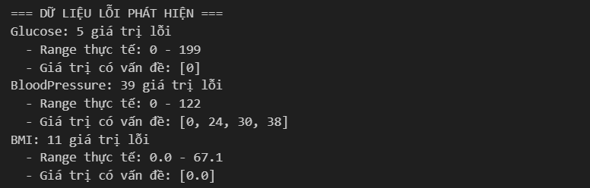
Hình 1: Kết quả cho ra được sau khi tìm dữ liệu lỗi
Kết quả cho ra được Glucose có 5 giá trị lỗi (giá trị 0), BloodPressure có 39 giá trị lỗi (giá trị 0, 24, 30, 38), BMI có 11 giá trị lỗi (giá trị 0).

- Phương pháp điền khuyết (Imputation): Thay vì xóa bỏ các dòng lỗi gây hao hụt lượng lớn dữ liệu quý giá, giải pháp được lựa chọn là thay thế các giá trị 0 này. Nhóm quyết định sử dụng giá trị trung vị (Median) của từng thuộc tính tương ứng để điền vào vị trí khuyết. So với giá trị trung bình (Mean), trung vị giúp bảo toàn tính phân phối tự nhiên tốt hơn và không bị méo mó bởi các giá trị ngoại biên (outliers).
- has_null = df_dataset.isnull().sum().any()
- has_nan = df_dataset.isna().sum().any()
- print(f'+ Có giá trị Null: {has_null}')
- if has_null:
- display.display(df_dataset[df_dataset.isnull().any(axis=1)])
- print(f'+ Có giá trị Nan: {has_nan}')
- if has_nan:
- display.display(df_dataset[df_dataset.isna().any(axis=1)])

- # Danh sách các cột mà giá trị thực tế không thể bằng 0
- columns_to_check = ['Glucose', 'BloodPressure', 'SkinThickness', 'Insulin', 'BMI']

- # Đếm số lượng giá trị 0 trong các cột đó
- zero_counts = (df_dataset[columns_to_check] == 0).sum()

- print("Số lượng giá trị 0 (nghi ngờ là dữ liệu bị thiếu):")
- print(zero_counts[zero_counts > 0])

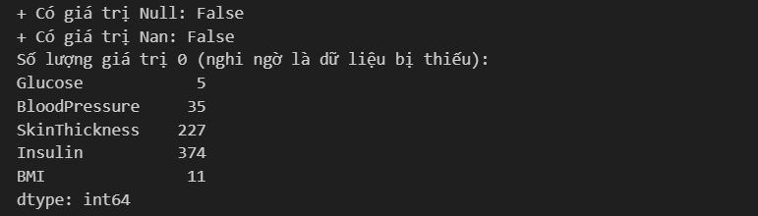
Hình 2:Kết quả cho được của hàm kiếm tra giá trị rỗng

- Kích thước dữ liệu sau xử lý: Kế tiếp, sau quá trình sàng lọc thêm các điểm dị biệt (ngoại lệ) quá mức, bộ dữ liệu cuối cùng còn lại 720 quan sát (tỷ lệ giữ lại 93.8%). Dữ liệu lúc này đã sạch, các chỉ số đều nằm trong ngưỡng hợp lý của cơ thể người.
- # Danh sách các cột sinh lý không được phép bằng 0
- columns_to_check = ['Glucose', 'BloodPressure', 'SkinThickness', 'Insulin', 'BMI']

- # Chuyển số 0 thành NaN để tránh sai lệch khi tính toán
- df_dataset[columns_to_check] = df_dataset[columns_to_check].replace(0, np.nan)

- print("--- TIẾN HÀNH ĐIỀN KHUYẾT (IMPUTATION) ---")
- for col in columns_to_check:
- # Tính trung vị và điền vào ô trống
- median_val = df_dataset[col].median()
- df_dataset[col].fillna(median_val, inplace=True)
- print(f"+ Cột '{col}': Đã thay các số 0 bằng trung vị = {median_val}")

- print("Quá trình làm sạch hoàn tất")

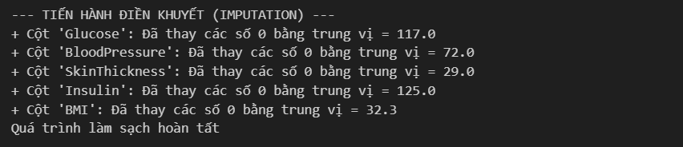
Figure 1:kết quả sau khi xử lí dữ liệu

3.4 Đánh giá thống kê & mô tả
Việc trích xuất các đại lượng thống kê cơ bản (như giá trị trung bình, trung vị, độ lệch chuẩn, giá trị lớn nhất/nhỏ nhất) giúp chúng ta có cái nhìn toàn cảnh về tệp bệnh nhân:
- Về lượng đường: Mức đường huyết trung bình của nhóm khảo sát xấp xỉ 122~mg/dL, một con số khá cao so với ngưỡng người khỏe mạnh bình thường, cho thấy sự hiện diện rõ rệt của nhóm rủi ro trong quần thể Pima.
- Về thể trạng: Chỉ số BMI trung bình dao động quanh mốc 32, đồng nghĩa với việc phần lớn đối tượng trong bộ dữ liệu này đang ở tình trạng béo phì.
- Về phân phối: Biến Insulin có độ lệch chuẩn rất lớn, thể hiện sự biến thiên mạnh và phân bố không đồng đều giữa các bệnh nhân. Điều này củng cố thêm tính đúng đắn của việc dùng trung vị thay vì trung bình ở bước tiền xử lý.
- Về độ tuổi: Tuổi trung bình của đối tượng là khoảng 33 tuổi (trung vị là 29), cho thấy nghiên cứu thu thập được rất nhiều dữ liệu từ nhóm phụ nữ đang trong độ tuổi sinh sản, giải thích cho tầm quan trọng của biến Pregnancies (số thai kỳ).

